Санкт-Петербургский государственный политехнический университет
Институт машиностроения, материалов и транспорта
Кафедра «Мехатроника и Роботостроение» при ЦНИИ РТК

ОТЧЕТ ПО ЛАБОРАТОРНОЙ РАБОТЕ №2

Классификация
по дисциплине «Математические методы интеллектуальных технологий»

Выполнил
студент гр.3341506/90401 <подпись> М.А.Борискин
Проверил
<подпись> С.Р.Орлова

«24» ноября 2019 г.

Санкт-Петербург
2019
Скрипт приведен в репозитории https://github.com/makaryb/ml_1sem_5kurs/blob/master/lab2/classification/src/firstTask.py

Часть 1 – работа с данными:

1. Сколько записей в базе?



2. Постройте гистограммы всех признаков.

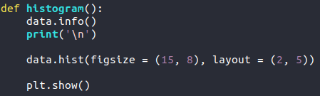

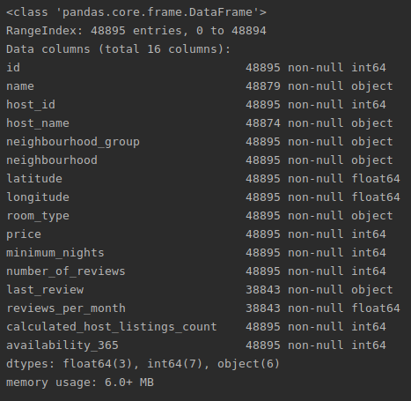

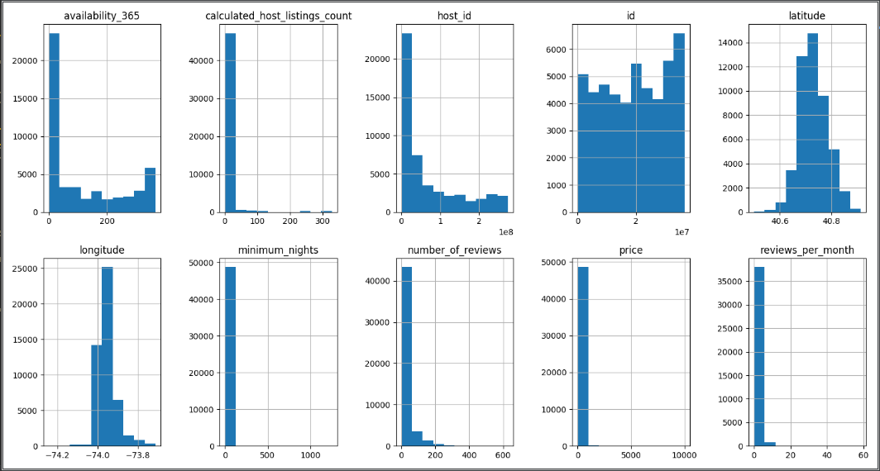
3. Есть ли значения, которые есть смысл отбросить? Есть ли некорректные значения? Если да – укажите, какие, сколько, и что вы с ними собираетесь делать.

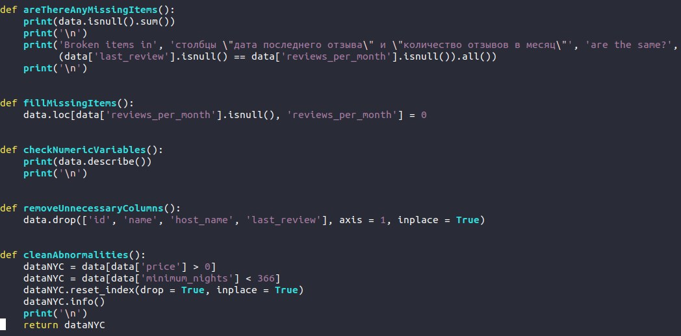

Некорректные значения: где пустые ячейки. Выведем количество:

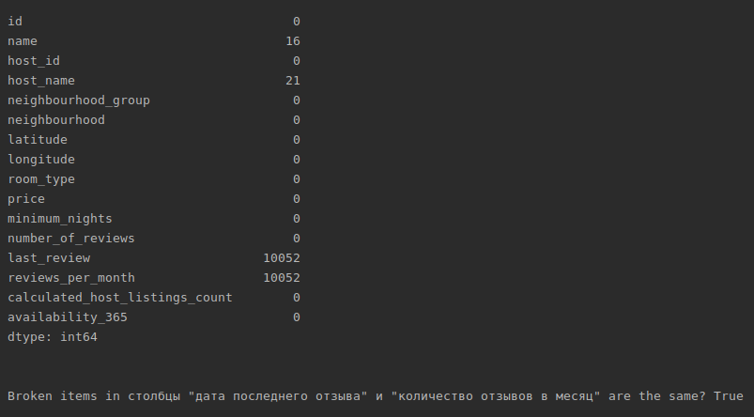
Заполним нулями пустые ячейки в `reviews_per_month`.
Посмотрим насчет некорректных значений:

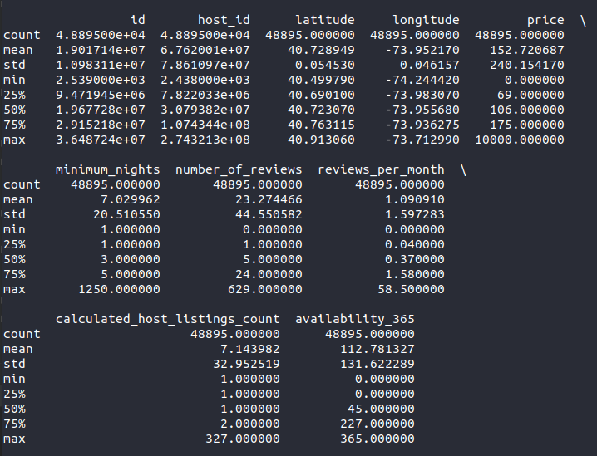
Уберем строки, где в ячейках столбца `price` нули. А также заменим ячейки в столбце `minimum_nights`, где больше 365, на 365.
Также есть смысл отбросить столбцы `id`, `name`, `host_name`, `last_review`, так как смысловой нагрузки для нашего анализа они не несут.
В итоге получается ровный датасет из 12 признаков:

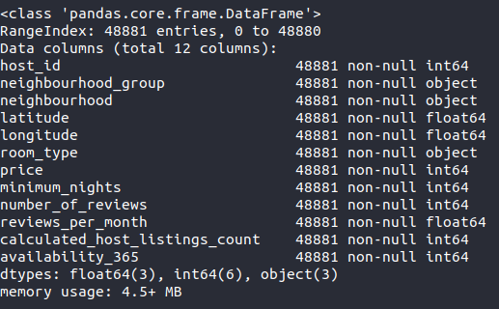

4. Постройте график, где по осям х и у будут широта и долгота, а цветом помечены районы. Это задание дано, чтобы научиться строить такие графики, ну и красиво получается :) Особые энтузиасты могут нарисовать маску плотности предложений на карте.

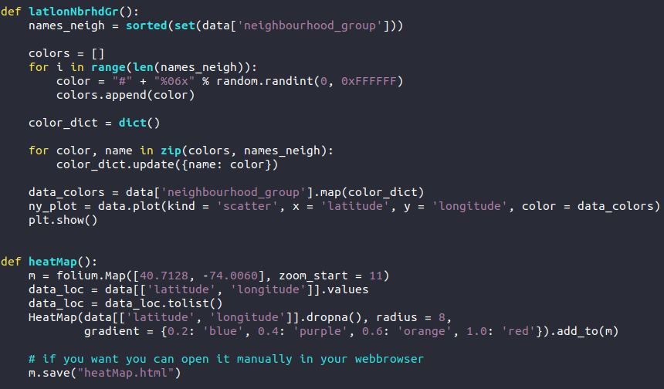
Результат:

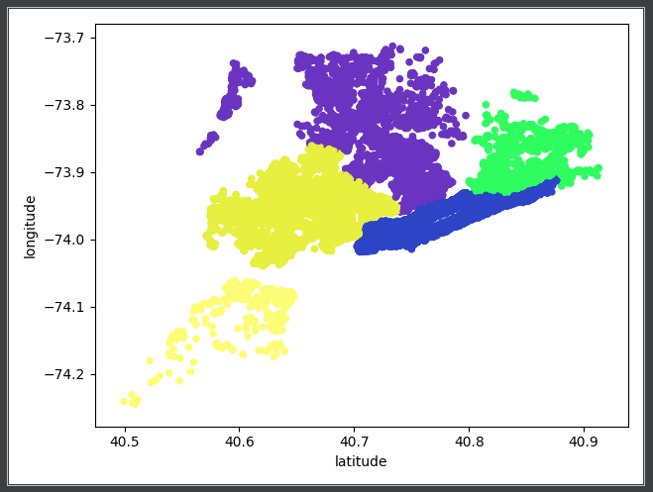

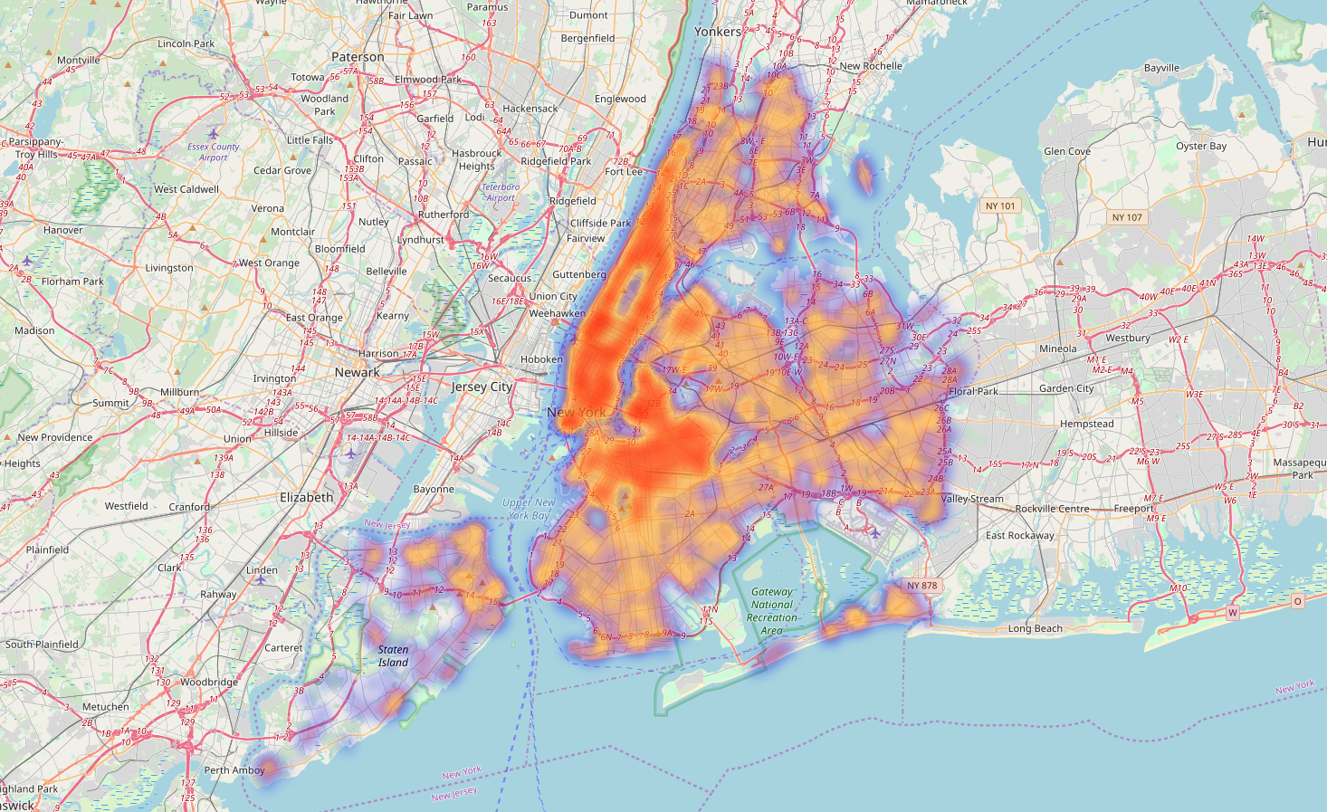

5. Теперь подумайте, могут ли какие-то признаки быть взаимозависимы? Если да, то какие? А после этого постройте матрицу корреляции, но с цветовой индикацией, пожалуйста. Совпало с вашими догадками?

Взаимосвязанными могут быть признаки: `price`, `minimum_nights` и `availability_365`.

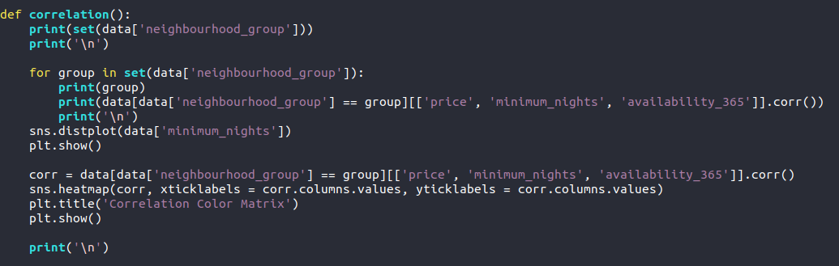

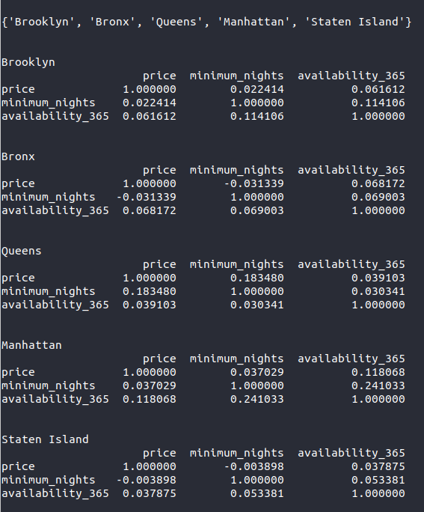

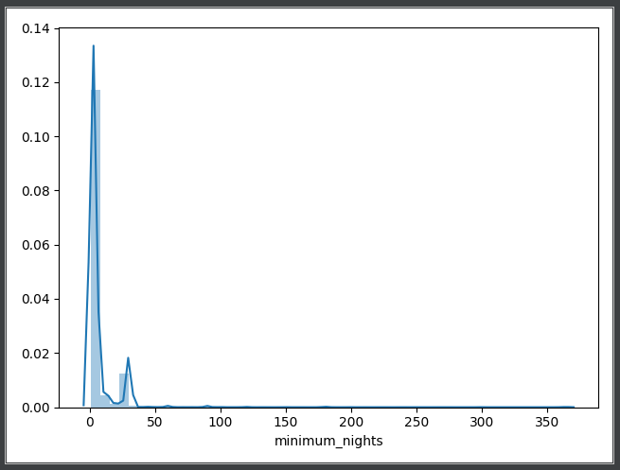

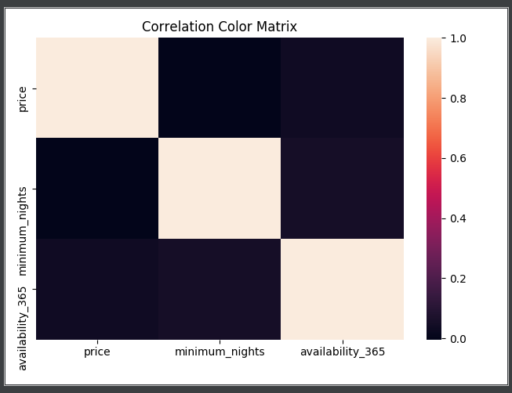

С ожиданиями совпало.

6. Возможно, многие уже задумались о насущном.. Постройте график, где по осям х и у будут широта и долгота, а цветом помечена цена. Те, кто в пункте 3 делал это с seaborn – есть смысл попробовать метод pandas.DataFrame.plot, потому что там цветовая индикация непрерывная, а seaborn разбивает на несколько жалких диапазонов, и при неравномерном распределении ничего не понятно. Подсказка: если какое-то относительно небольшое количество записей сильно выбивается из общей кучи, можно их не рассматривать, нас пока интересуют общие закономерности, а не исключения.

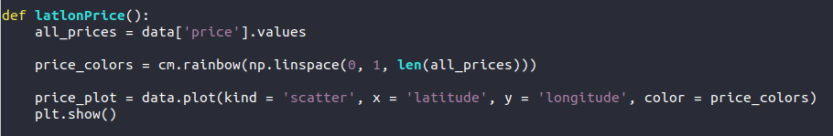
Результат:

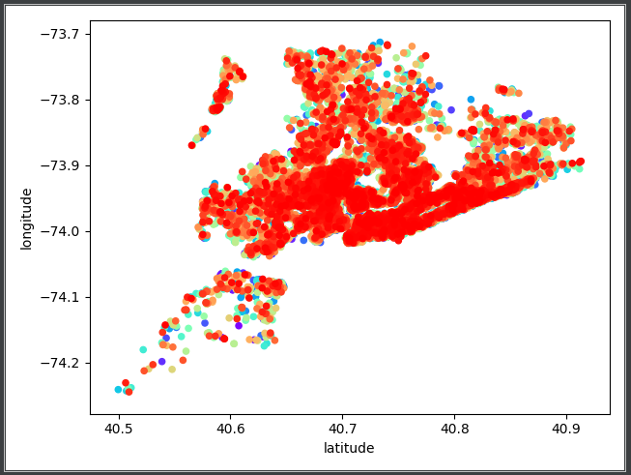

7. Составьте рейтинг слов из названий по популярности (частоте появления) и укажите 25 самых популярных с числом их появлений.

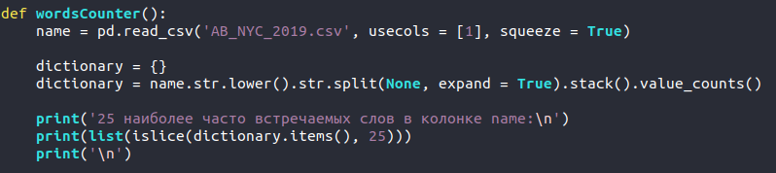
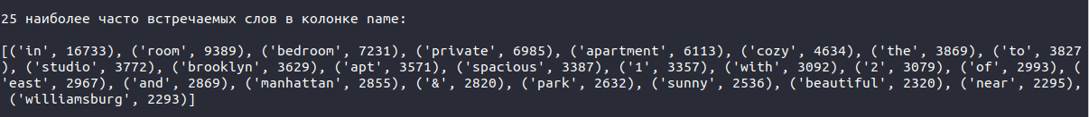

Часть 2 – классификация:

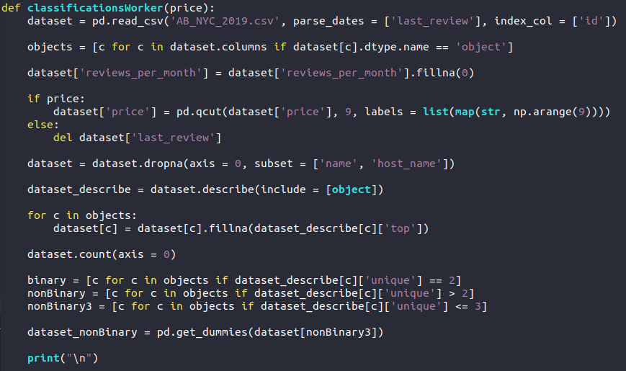
Для начала подготовим данные для классификации:
Как и прежде, удалим не несущие информации для анализа столбцы `name`, `host_name`, `last_review`.
В стобце `reviews_per_month` заполним пустые ячейки нулями.
Пустые ячейки в столбцах, которые отнесены к типу obj, заполним наиоболее часто встречающимися значениями в ячейках по соответствующим столбцам.

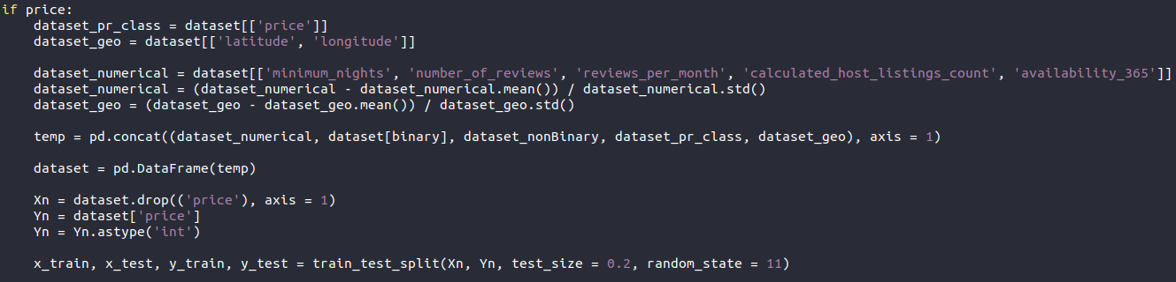
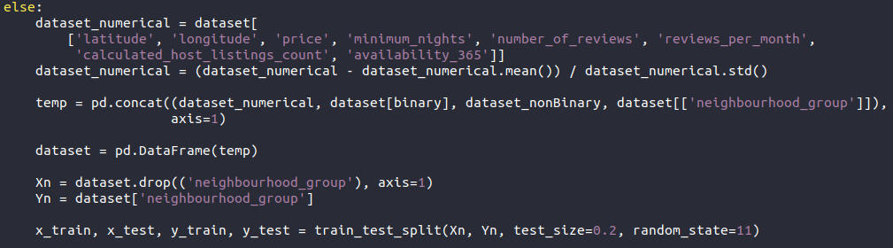
В данном случае предсказывать будем цену и район.
В случае цены делим ее на несколько диапазонов, как указано в разъяснении к заданию.

x – вход, y – (верный) выход.

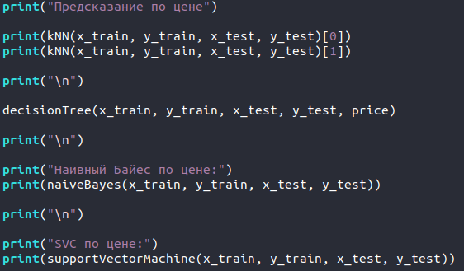

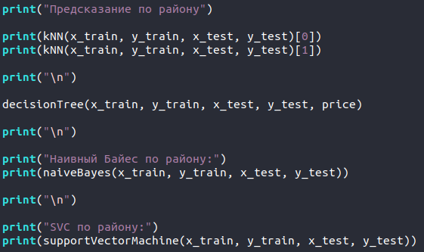

kNN:

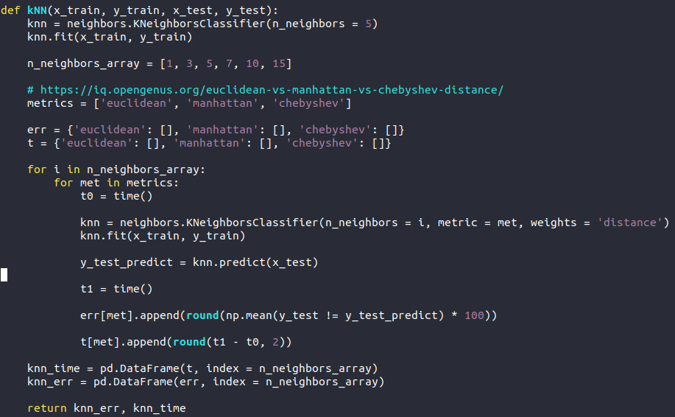
Для метода k ближайших соседей по метрикам chebyshev, eucledean и manhattan. Евклидово расстояние, манхэттенское расстояние и расстояние Чебышева - это все метрики расстояния, которые вычисляют число на основе двух точек данных.
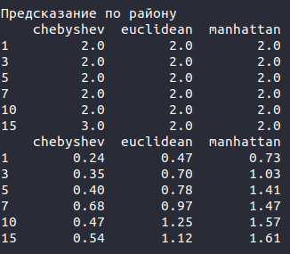
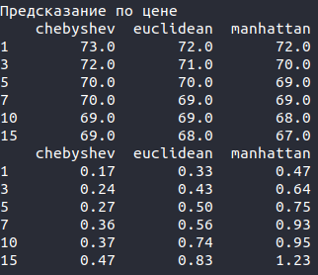

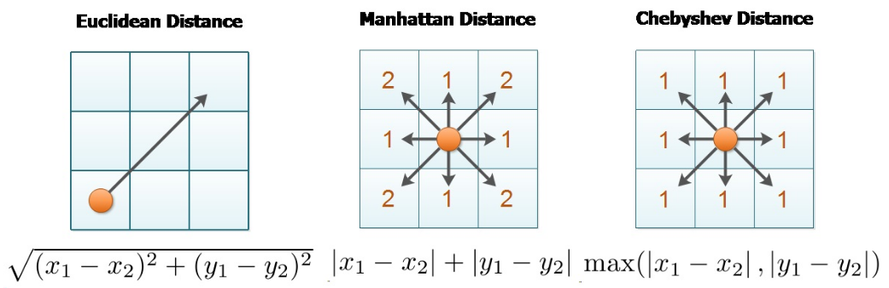

DecisionTree:

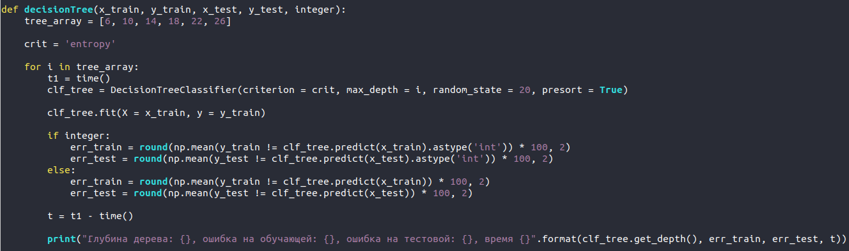
Для метода, на основе решающих деревьев:
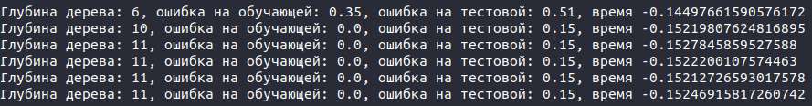
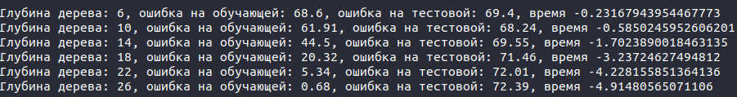
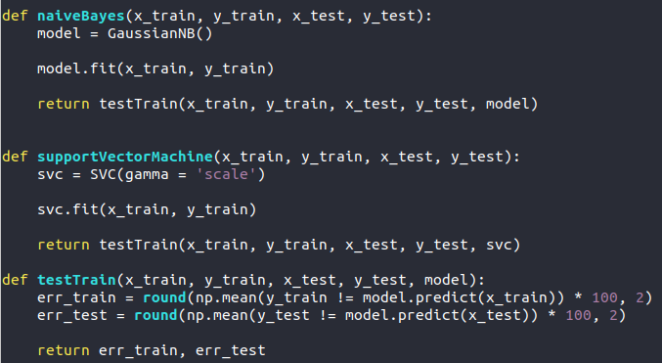
Для Наивного Байесовского классификатора и метода на основе Машины Опорных Векторов (вывод ошибок классификации):

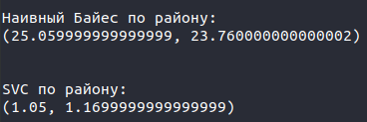

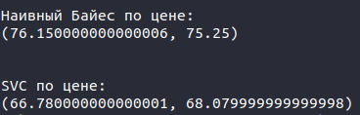

Для каждого алгоритма составить список/таблицу настроечных параметров, описать их смысл, в каких случаях что используется и как это влияет (пусть предположительно) на результат.

https://scikit-learn.org/stable/modules/generated/sklearn.neighbors.KNeighborsClassifier.html
Параметр | Описание | На что влияет
n_neighbors | Number of neighbors to use by default for kneighbors queries. | Time && Quality
weights | weight function used in prediction | Quality
algorithm | Algorithm used to compute the nearest neighbors | Time && Quality
leaf_size | Leaf size passed to BallTree or KDTree | Time
p | Power parameter for the Minkowski metric. When p = 1, this is equivalent to using manhattan_distance (l1), and euclidean_distance (l2) for p = 2. For arbitrary p, minkowski_distance (l_p) is used. | Time
metric | the distance metric to use for the tree | Time && Quality
metric_params | Additional keyword arguments for the metric function | Quality
n_jobs | The number of parallel jobs to run for neighbors search | Time

https://scikit-learn.org/stable/modules/generated/sklearn.tree.DecisionTreeClassifier.html

Параметр | Описание | На что влияет
splitter | The strategy used to choose the split at each node | Time && Quality
max_depth | The maximum depth of the tree | Time && Quality
min_samples_split | The minimum number of samples required to split an internal node | Time && Quality
min_samples_leaf | The minimum number of samples required to be at a leaf node | Time && Quality
min_weight_fraction_leaf | The minimum weighted fraction of the sum total of weights (of all the input samples) required to be at a leaf node | Time && Quality
max_features | The number of features to consider when looking for the best split | Time && Quality
random_state | If int, random_state is the seed used by the random number generator; If RandomState instance, random_state is the random number generator; If None, the random number generator is the RandomState instance used by np.random | -
max_leaf_nodes | Grow a tree with max_leaf_nodes in best-first fashion | Time && Quality
min_impurity_decrease | A node will be split if this split induces a decrease of the impurity greater than or equal to this value | Time && Quality
class_weight | Weights associated with classes in the form | Time && Quality
presort | Whether to presort the data to speed up the finding of best splits in fitting | Time && Quality

https://scikit-learn.org/stable/modules/generated/sklearn.naive_bayes.GaussianNB.html

Параметр | Описание | На что влияет
priors | Prior probabilities of the classes. If specified the priors are not adjusted according to the data | Quality
var_smoothing | Portion of the largest variance of all features that is added to variances for calculation stability | Time && Quality

https://scikit-learn.org/stable/modules/generated/sklearn.svm.SVC.html

Параметр | Описание | На что влияет
С | Penalty parameter C of the error term | Time && Quality
kernel | Specifies the kernel type to be used in the algorithm | Time && Quality
degree | Degree of the polynomial kernel function (‘poly’). Ignored by all other kernels | Time && Quality
gamma | Kernel coefficient for ‘rbf’, ‘poly’ and ‘sigmoid’ | Time && Quality
coef0 | Independent term in kernel function. It is only significant in ‘poly’ and ‘sigmoid’ | Time && Quality
shrinking | Whether to use the shrinking heuristic | Describe
probability | Whether to enable probability estimates | Describe
tol | Tolerance for stopping criterion | Time && Quality
cache_size | Specify the size of the kernel cache (in MB) | Time
class_weight | Set the parameter C of class i to class_weight[i]*C for SVC | Time && Quality
verbose | Enable verbose output. Note that this setting takes advantage of a per-process runtime setting in libsvm that, if enabled, may not work properly in a multithreaded context. | Describe
max_iter | Hard limit on iterations within solver, or -1 for no limit | Time && Quality
decision_function_shape | Whether to return a one-vs-rest (‘ovr’) decision function of shape (n_samples, n_classes) as all other classifiers, or the original one-vs-one (‘ovo’) decision function of libsvm which has shape (n_samples, n_classes * (n_classes - 1) / 2). | Time && Quality
random_state | The seed of the pseudo random number generator | -

Выводы:

По приведенным выше результатам работы программы можно сделать вывод о том, что для классификации по району, в отличие от классификации по цене, метод на основе решающих деревьев имеет большую точность (ошибка ~1). Для цены ошибка на тестовой выборке составила в лучшем случае ~69. Видно, что точность обратно пропорциональна количеству классов.
Остальные три методы показали примерно одинаковую точность. По времени выиграл Наивный Байесовский классификатор.
Для метода на основе Машины Опорных Векторов наилучшие показатели получились при использовании параметра `scale`.
На основе приведенных примеров для метода на основе решающих деревьев был взять критерий `entropy`.

